GRUPO 10

**Paso 1:** Escribir en la terminal el comando df, tomar print de pantalla

**Paso 2**: Pegar print en el documento.

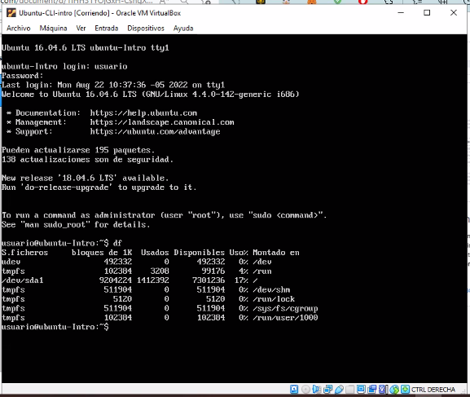

**Paso 3:** Escribir en la terminal el comando top, tomar print de pantalla

**Paso 4:** Pegar print en el documento

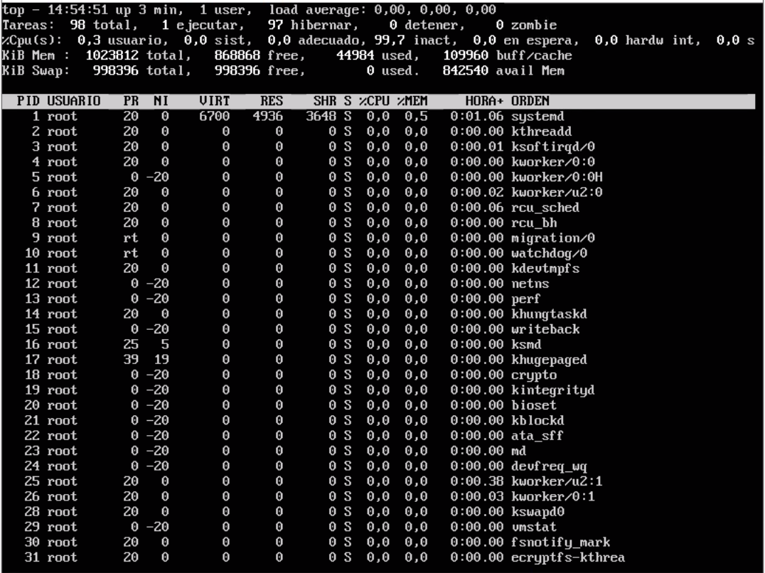

**Paso 5**: Apagar la máquina virtual con el comando poweroff.

**Comandos:**

* **df:**  Indica el peso ocupado y disponible en Kb de los ficheros, también muestra donde están alojados.
* **top:** Muestra los procesos que están en ejecución de manera similar al administrador de tareas de Windows.
* **poweroff:** Juega un papel similar a cuando ponemos el comando *exit* en Git Bash, es decir, para salir de la terminal.